附件：南华大学附属第三医院院内询价采购文件响应文件样表（制作文件时请将此行删除）

询价采购
响 应 文 件

设备名称：

响 应 人：__________________ （盖章）

法定代表人或其授权委托人： （签字或盖章）

时 间： 年 月 日

一、询价报价单

南华大学附属第三医院：
在贵单位组织的包号：项目名称项目询价中，我方具体报价如下：

单位：元人民币
报价内容  货物名称 | 规格  型号 | 制造商 | 数量 | 单价 | 交货期 | 备注
投标总价 |  | 大写： 元人民币  小写：¥
注：报价保留两位有效小数。本报价为一次性书面报价，现场不再更改。
如设备需要与医院系统端口对接，端口费用由报价公司负责。

并承诺：已了解贵单位询价项目情况，报价真实，并依此履行责任和义务。
报价公司（公章）：
公司地址：
联系电话：
联系邮箱：
法定代表人签字或印章：
日期：

二、配置清单
序号 | 名称 | 数量
注：
1．本表格不够用，响应人可以根据投标货物实际情况按此表复制或扩展。
2．随机提供的备品备件及易损件足够确保两年运行使用。

响应人（公章）：
法定代表人或授权代表（签字）：
日期： 年 月 日

三.技术与商务响应偏离表
1.技术响应偏离表
序号 | 货物名称 | 询价要求参数 | 投标参数 | 响应/偏离 | 说明
1
2
…

序号 | 货物名称 | 询价商务要求 | 投标内容 | 响应/偏离 | 说明
2.商务响应偏离表
注：响应人须逐条填写表格，表格不够用可加行。
响应人（公章）：
法定代表人或授权代表（签字）：
日期： 年 月 日

四、响应人资格证明文件
1、到国家企业信用信息公示系统网站查询产品生产企业信息，将查询结果截屏打印，并加盖销售企业公章。截屏应包含企业营业执照信息，示例如下：
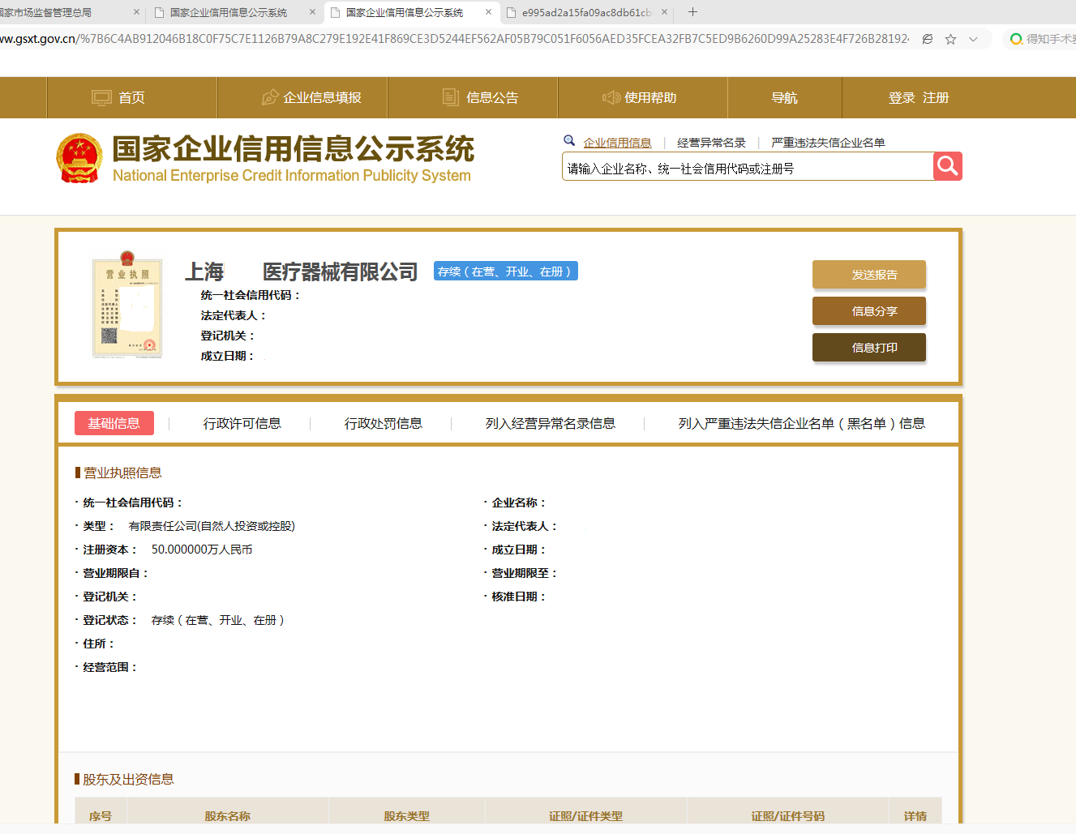

2、销售企业营业执照复印件，若销售医疗器械还应提供医疗器械经营许可证或备案凭证复印件，复印件应加盖销售企业公章；

3、若销售产品为医疗器械，应提供产品注册证复印件并加盖销售企业公章，或者到网国家药品监督管理局网站的“医疗器械”栏目中查询产品注册证信息并截屏打印，加盖销售企业公章。截屏示例如下：
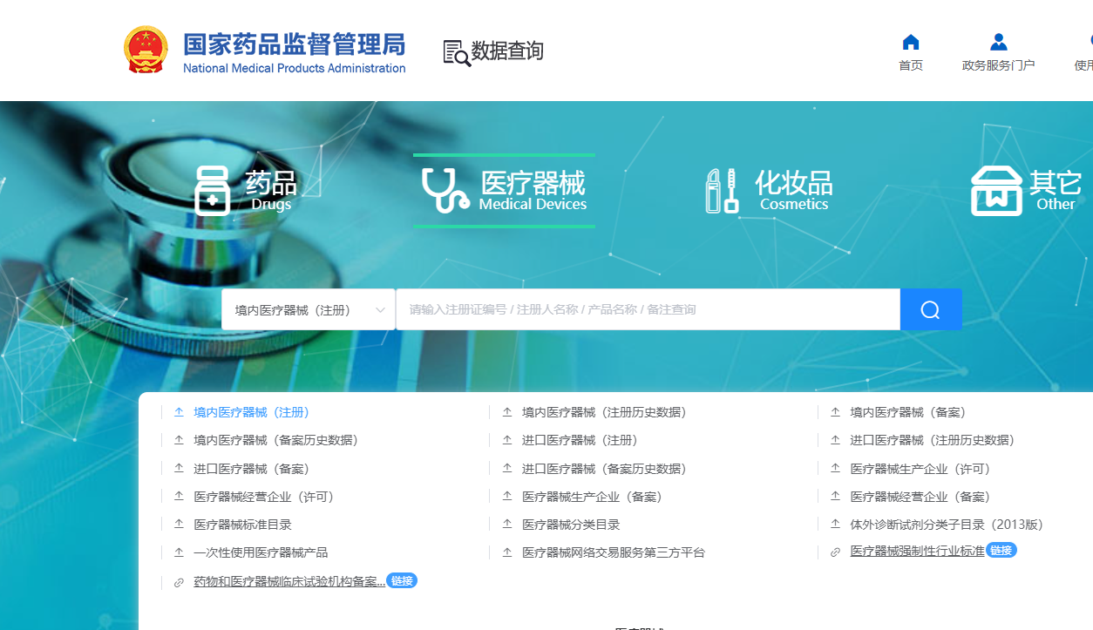

4、产品介绍资料；

5、信用中国等网站对销售企业信用查询结果的截图打印件，并加盖销售企业公章。截屏示例如下：
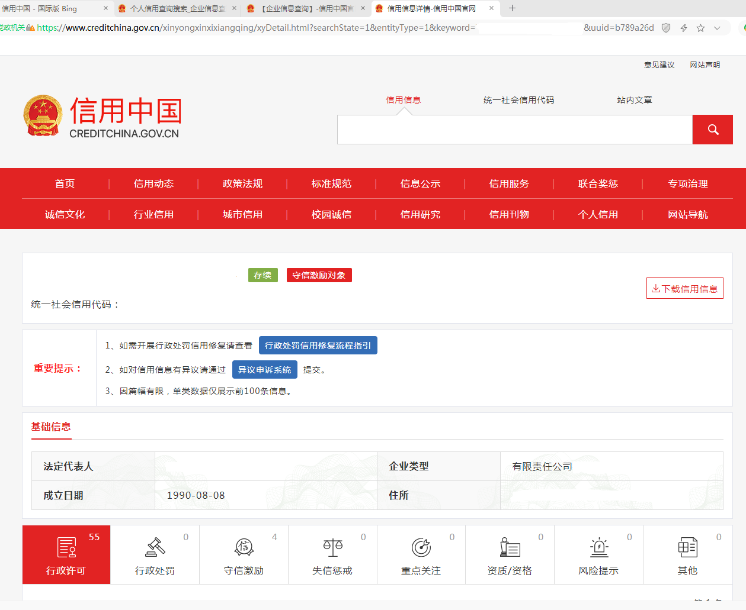

投标企业提供资料不全或资料不符合上述要求，视为无效投标。

五.售后服务文件
（投标产品价格小于等于人民币5万元的不需填写此项）
售后服务、保修要求承诺书
一、预防性保养服务：
1.保修期内的设备每年免费提供不少于四次的保养。
2.保修期外的设备每年免费提供不少于两次的保养。
二、年度保修价格承诺约定：
1.保修期后2年内，年度保修价格不超过合同总价的4%
2.保修期后2-4年内，年度保修价格不超过合同总价的6%
3.保修期后4年后，年度保修价格不超过合同总价的8%

六.维修配件与耗材明细表
（投标产品价格小于等于人民币5万元的不需填写维修配件明细表，所有投标产品如有相关配件、耗材则均需填写消耗性配件明细表、配套耗材明细表）
投标设备维修配件明细表
序号 | 名称 | 规格型号 | 价格（元） | 备注
合计：

投标设备消耗性配件明细表
序号 | 名称 | 规格型号 | 价格（元） | 备注
合计：

投标设备配套使用耗材明细表
序号 | 名称 | 规格型号 | 价格（元） | 备注
合计：
备注：响应人须详细列出投标设备的维修配件清单，制造厂商和代理商均须盖章签字。若未列入该清单内的维修配件和耗材，则视为免费提供。清单见《投标设备维修配件明细表》。若设备有配套专用耗材，也须详细列出清单，清单见《投标设备配套专用耗材明细表》，具有医保代码可单独收费的耗材请标明医保代码名称。维修配件报价总金额不能高于投标设备整机价格的110％。

